
ỦY BAN NHÂN DÂN HUYỆN GIA LÂM
TRƯỜNG MẦM NON CỔ BI


BÀI DỰ THI
VIẾT VỀ GƯƠNG ĐIỂN HÌNH TIÊN TIẾN
NGƯỜI TỐT – VIỆC TỐT NĂM 2022

ĐỀ TÀI:
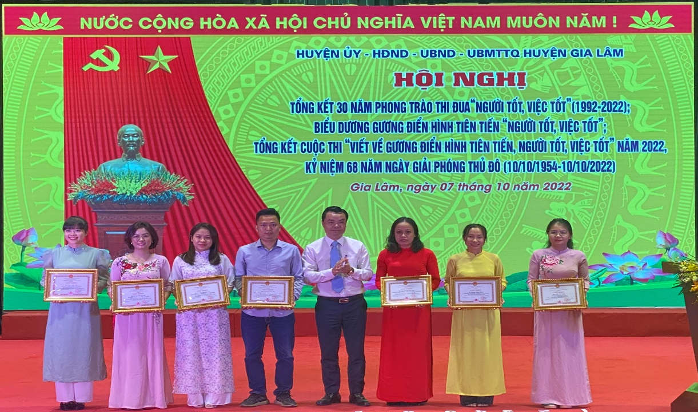
TẤM GƯƠNG NHÀ GIÁO MẪU MỰC

TÁC GIẢ: LÊ THỊ BÍCH HẠNH
ĐƠN VỊ: TRƯỜNG MẦM NON CỔ BI

Hà Nội, Tháng 03 năm 2023
Lúc sinh thời Bác Hồ đã từng nói: “Mỗi người tốt, mỗi việc tốt là một bông hoa đẹp. Cả dân tộc ta là một rừng hoa đẹp”. Đúng vậy, để thực hiện lời Bác, mỗi người dân trên đất nước Việt Nam ta đều phải cố gắng phấn đấu, tu dưỡng và rèn luyện thật tốt để trở thành một bông hoa ngát hương trong khu rừng hoa rực rỡ của nước nhà. Xung quanh chúng ta có biết bao tấm gương về nghị lực sống, về sự nỗ lực phấn đấu, vươn lên trong gian khổ để nở hoa thơm cho đời. Hay những con người có những đóng góp thầm lặng, có đạo đức và lối sống cao cả, tên tuổi tuy không được vinh danh trên các phương tiện đại chúng nhưng lại để cho biết bao người xung quanh phải học tập và noi theo. Nhiều trong số họ là thầy, cô giáo - những người mang sứ mệnh trồng người mà toàn xã hội đã tin tưởng trao cho, những thầy, cô giáo không quản khó nhọc, hết mình vì học sinh thân yêu.
“Có một nghề không trồng cây trên đất
Lại nở cho đời những đóa hoa thơm”
Cứ mỗi lần nghe câu thơ ấy lòng tôi lại bâng khuâng, xao xuyến, nghĩ tới: Cô giáo Hoàng Thị Thu Hà – Phó hiệu trưởng – Chủ tịch Công đoàn – Trường Mầm non Cổ Bi – Gia Lâm – Hà Nội.
Nghe chị chia sẻ về quá trình công tác không ngừng phấn đấu của mình, tôi khâm phục vô cùng. Chị tốt nghiệp Đại học chuyên ngành sư phạm mầm non, chị về giảng dạy tại trường Mầm non Thạch Bàn. Đến tháng 01/2015 chị chuyển công tác về Trường Mầm non Hoa Phượng với chức vụ phó Bí Thư Chi Bộ - Uỷ viên thanh tra nhân dân - Tổ trưởng Chuyên Môn. Sau đó được Quy Hoạch Cán Bộ nguồn giai đoạn: 2020 - 2025 với chức danh: Phó hiệu trưởng. Ngày 15/8/2020 chị nhận nhiệm vụ mới với chức danh phó HT trường MN Cổ Bi – ngôi trường hiện nay tôi và chị cùng công tác. Cho dù ở bất cứ cương vị nào, là người giáo viên trực tiếp đảm nhiệm công tác giảng dạy hay làm cán bộ quản lý, cô giáo Hoàng Thị Thu Hà vẫn thể hiện được vai trò đầy trách nhiệm, không ngừng phấn đấu, rèn luyện để hoàn thành tốt nhiệm vụ được giao. Từ một giáo viên trẻ còn nhiều bỡ ngỡ, trở thành một cán bộ quản lý giỏi là cả một quá trình phấn đấu nỗ lực của cô giáo Hoàng Thị Thu Hà.
Chị nhận quyết định bổ nhiệm làm phó hiệu trưởng tại trường mầm non Cổ Bi từ năm 2020. Thời gian cũng không phải là quá dài, nhưng đối với các chị em đồng nghiệp, chị là người lãnh đạo tận tụy với công việc, luôn quan tâm đến chị em, luôn cầu thị, biết lắng nghe ý kiến đóng góp xây dựng tập thể. Chị không ngừng học tập, phấn đấu, rèn luyện, sáng tạo, lấy kết quả công việc làm đầu để hoàn thành tốt mọi nhiệm vụ được giao. Chị chia sẻ khi mới về trường vừa phải làm quen với môi trường mới, công việc quản lý mới, các chị em đồng nghiệp mới nhưng trên cương vị người quản lý, lãnh đạo, chị luôn chọn giải pháp mềm dẻo, phù hợp với từng công việc, huy động tối đa sự sáng tạo của tập thể, đồng nghiệp, lấy trẻ làm trung tâm trong nhiệm vụ học tập và rèn luyện. Vì vậy, ngay từ đầu năm học, chị đã cùng Ban giám hiệu nhà trường chủ động xây dựng kế hoạch cụ thể, tổ chức phát động các phong trào thi đua học tập, phấn đấu, rèn luyện trong tập thể cán bộ giáo viên, từng tổ chuyên môn nhằm cụ thể hóa nhiệm vụ năm học theo các tiêu chí thi đua của ngành giáo dục phát động. Chị đã cụ thể hóa các nội dung của việc học và làm theo lời Bác thông qua các hoạt động giáo dục như: Đổi mới phương pháp dạy học, phấn đấu “Mỗi thầy cô giáo là một tấm gương đạo đức tự học và sáng tạo” và phát huy hiệu quả phong trào thi đua “Xây dựng môi trường giáo dục lấy trẻ làm trung tâm”, phong trào xây dựng: trường học hạnh phúc... Cụ thể, tập trung vào các chuyên đề của năm học, kết hợp với việc thường xuyên đổi mới công tác quản lý, điều hành, phát huy vai trò, trách nhiệm của mình, nhằm nâng cao năng lực quản lý, chỉ đạo chuyên môn đến từng tổ trưởng tổ chuyên môn và giáo viên – nhân viên trong việc đổi mới, nâng cao chất lượng chăm sóc, nuôi dưỡng và giáo dục trẻ.
Chị là người có năng lực quản lý, có tấm lòng nhân hậu, tâm huyết và không ngừng sáng tạo, luôn quan tâm đến công việc và đời sống của cán bộ giáo viên, tạo điều kiện cho giáo viên học tập nâng cao trình độ chuyên môn nghiệp vụ, khuyến khích giáo viên đẩy mạnh việc ứng dụng công nghệ thông tin trong việc giảng dạy. Chị luôn gương mẫu, luôn đặt lợi ích tập thể lên trên hết. Chị sắp xếp công việc một cách khoa học, đạt hiệu quả cao. Mỗi công việc trong trường đều được chị giải quyết hợp tình, hợp lí, công việc có khó khăn đến đâu cũng được chị tháo gỡ. Chị có phong thái của một nhà lãnh đạo, biết quan sát, biết lắng nghe và không ngừng học hỏi. Là một phó Hiệu trưởng phụ trách chuyên môn, chị luôn khuyến khích chúng tôi tìm tòi, sáng tạo. Chị luôn sẵn sàng tư vấn về kinh nghiệm quản lý, kiến thức chuyên môn với đồng nghiệp. Chị thường xuyên thăm lớp và đóng góp ý kiến giúp mỗi giáo viên tiến bộ hàng ngày. Ở bên chị, chúng tôi thấy mình được trưởng thành hơn mỗi ngày. Bản thân chị cũng không ngừng học hỏi, sáng tạo trong cách làm. Trong cuộc sống, chị luôn giữ gìn lối sống mẫu mực, giản dị, có mối quan hệ thân thiện, hòa nhã với mọi người xung quanh. Trong gia đình, chị là một người con hiếu thảo, là người phụ nữ đảm đang, chu toàn mọi công việc, các con của chị đều chăm ngoan, học giỏi, chị có cuộc sống hạnh phúc bình dị cùng gia đình và được mọi người yêu quý, kính trọng.
Chính vì không ngừng học hỏi, nỗ lực, chia sẻ nên chị đã đạt được những thành tích khiến ai cũng phải tự hào: Năm học: 2008-2009 chị đạt giải 3 GV dạy giỏi cấp Quận, Chiến sĩ thi đua cơ sở. Năm học 2009-2010 GV dạy giỏi cấp Quận, Chiến sĩ thi đua cơ sở. Năm học 2016-2017 GV dạy giỏi cấp Huyện, Chiến sĩ thi đua cơ sở. Năm học 2017- 2018 GV dạy giỏi cấp Huyện Cán bộ Quản lý giỏi năm học 2021-2022. Nhiều năm đạt SKKN loại A, B cấp trường, cấp Huyện, giấy khen LĐLĐ về 1 triệu sáng kiến chiến thắng đại dịch Covid 19, Giấy khen UBND Huyện về có thành tích trong phong trào viết về gương người tốt việc tốt.
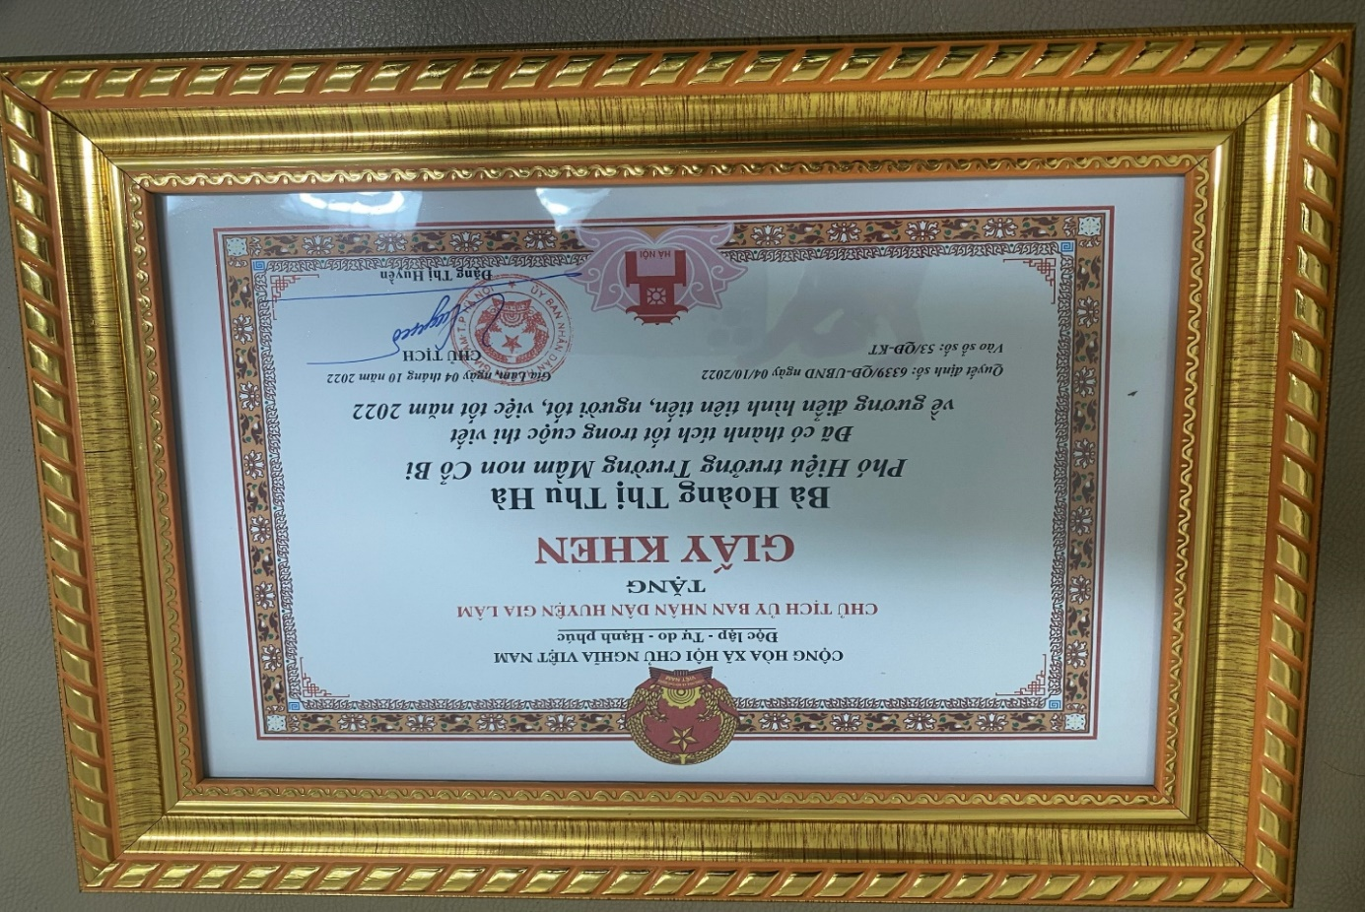
Ảnh: Giấy khen của UBND huyện về có thành tích trong phong trào viết về gương người tốt việc tốt
Năm học 2022-2023, ngoài việc chỉ đạo chuyên môn, chị còn tổ chức xây dựng các hoạt động, phong trào như: Chào mừng năm học mới, vầng trăng yêu thương, hội thi giáo viên giỏi cấp trường…Không những thế, chị còn hoàn thiện vai trò là chủ tịch công đoàn nhà trường luôn chăm lo đến đời sống, tinh thần của công đoàn viên trong nhà trường, đặc biệt những đoàn viên khó khăn. Đưa công đoàn phát triển với nhiều thành thích trong các phong trào văn hóa văn nghệ thể thao nhà trường như: giải 3 cắm hoa quả nghệ thuật do Liên Đoàn lao động huyện tổ chức, giải 3 cầu lông cấp cụm, Bằng khen LĐLĐ thành phố.
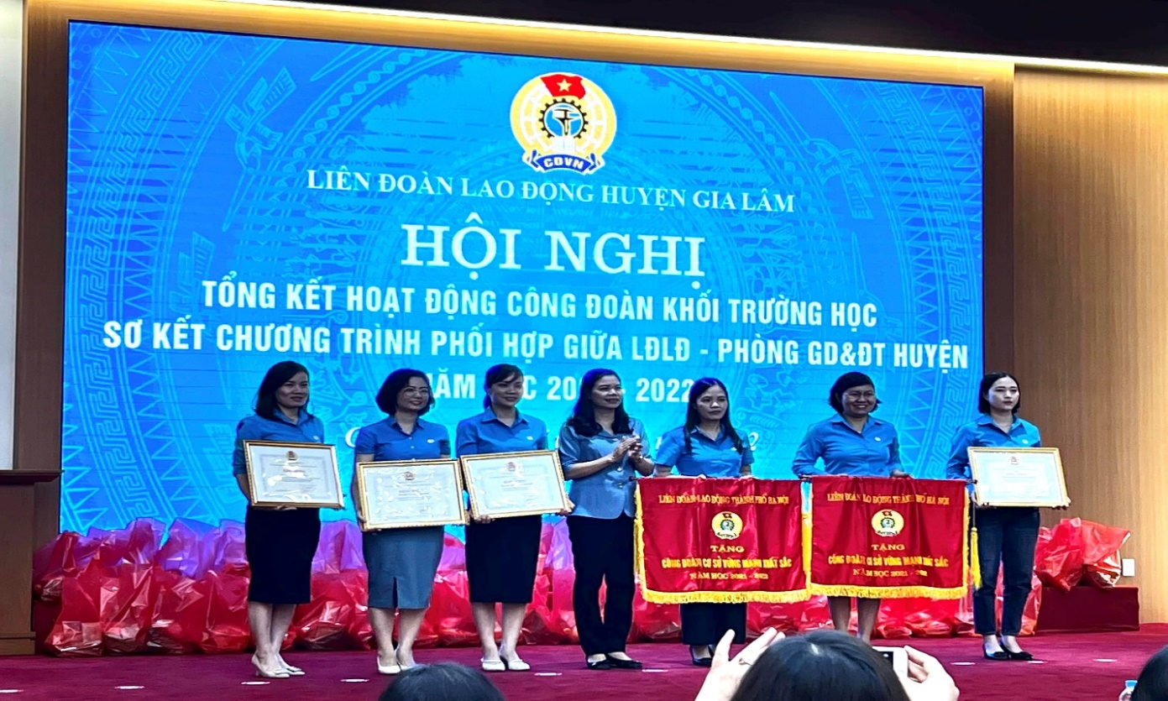
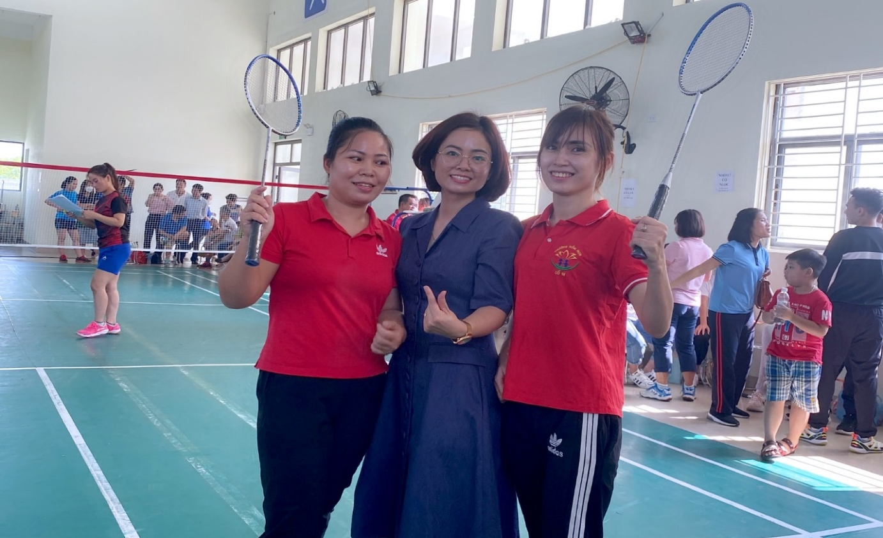
Ảnh: Cô nhận bằng khen của Liên đoàn lao động huyện Gia Lâm
Ảnh: Công đoàn tham gia thể dục thể thao
Năm học 2021 - 2022 đầy khó khăn vì dịch Covid, trẻ không được đến trường, ngoài việc chỉ đạo về chuyên môn chị còn tham gia hỗ trợ rất nhiệt tình trong chiến dịch tiêm Vacxin phòng chống dịch Covid - 19 do xã, Huyện phát động. Trong thời kỳ dịch bệnh, chị chỉ đạo công tác chuyên môn trong nhà trường, hướng dẫn giáo viên quay tiết dạy trẻ một cách hiệu quả nhất, và phối hợp với hội phụ nữ trong trường làm công các tuyên truyền phòng chống dịch đạt giải nhất cấp xã và giải nhì cấp Huyện.
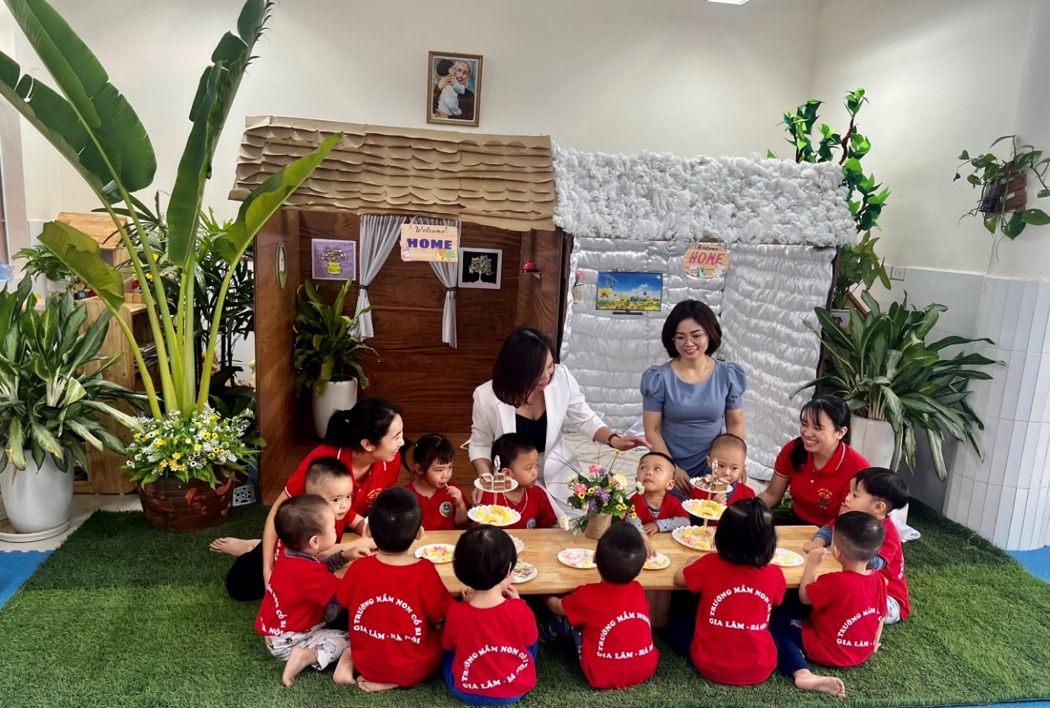
Ảnh: Tham gia chỉ đạo trong hoạt động dạy
“Sống trong đời sống cần có một tấm lòng” – hết lòng với chị em đồng nghiệp, hết lòng vì thành tích chung của nhà trường và chị còn mang trong mình tấm lòng nhân ái. Chị đã ba lần nhặt được của rơi và trả lại cho người bị mất. Một lần là chị đi chợ Đặng Xá nhặt đc ví, trong ví có khoảng gần 500 nghìn đồng và các giấy tờ tùy thân, có giấy chuyển tiền và số điện thoại nên chị đã gọi điện để trả lại. Một lần nữa chị cũng đi chợ Nông Nghiệp nhặt đc ví, trong ví có khoảng gần 1 triệu đồng nhưng không có giấy tờ gì, nên chị phải đứng đợi ở đó rất lâu, mãi mới có bạn sinh viên Học viện Nông Nghiệp đi tìm, chị cho tả lại và biết chính xác người mất và đã trả lại cho em đó. Một lần khác, cả nhà đi chơi siêu thị ngồi ăn kem, chị nhặt đc ví rơi ở ghế, trong ví có rất nhiều tiền, ví của anh cảnh sát, không có số điện thoại nên chị cũng đợi và đã trả lại đc cho người đã mất. Chị còn tham gia nhiệt tình mọi phong trào tương thân tương ái do ngành, trường, địa phương phát động. Đặc biệt là tham gia cùng công đoàn nhà trường ủng hộ cho bé Bảo Nguyên 41,5 triệu đồng. Gần nhất là chị cùng với lớp cao học K25-1 ủng hộ 10 máy tính cho các e trường PTTH xã thượng Phùng huyện Mèo Vạc tỉnh Hà Giang là 1 vùng khó khăn sát biên giới nước ta. Thông qua những việc làm tử tế của chị đã lan tỏa và gieo vào lòng chúng tôi về niềm tin, tình người dù còn nhiều khó khăn trong cuộc sống thường nhật.
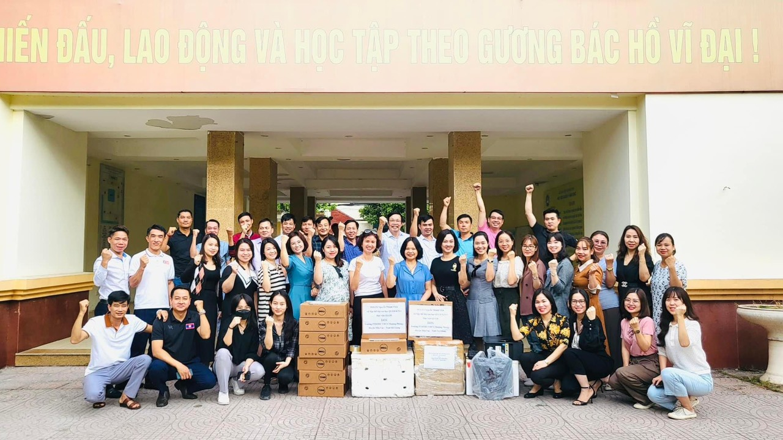
Ảnh: Chị cùng với lớp cao học K25-1 ủng hộ 10 máy tính cho các e trường PTTH xã thượng Phùng huyện Mèo Vạc tỉnh Hà Giang
Qua thời gian làm việc cùng chị, tuy không dài nhưng cũng đủ làm bản thân tôi thật may mắn khi được gặp chị, được làm việc cùng chị - một người lãnh đạo có tâm huyết với nghề, chị luôn ân cần, tận tình chỉ bảo mỗi khi tôi chưa hiểu về công việc. Đối với tôi, chị không những là người bạn, người đồng nghiệp tốt mà tôi còn xem chị như người thân trong gia đình. Khi gặp những chuyện chưa tìm ra cách giải quyết, tôi đều tham khảo ý kiến chị và lúc nào cũng được chị cho những lời khuyên bổ ích. Động viên, khuyến khích kịp thời khi tôi chưa tự tin về bản thân hay chưa tự tin thể hiện mình trước đám đông và giúp đỡ tôi khi tôi gặp khó khăn trong công việc cũng như cuộc sống. Tôi thấy mình đã và đang thay đổi rất nhiều nhờ có chị luôn chia sẻ cũng như truyền đạt lại cách chăm sóc và giáo dục trẻ mà tôi tự tin hơn trên cương vị là tổ trưởng khối mẫu giáo lớn. Cảm ơn chị - một nhà giáo tâm huyết.
Những điều tôi nói ra cũng không thể hiện hết được những cố gắng nỗ lực và tấm lòng của chị. Tôi thầm nghĩ phẩm chất quan trọng của một người giáo viên là lòng yêu nghề. Nhưng trên hết cả, chị có tấm lòng nhân hậu, biết sẻ chia yêu thương mọi người. Những điều đó luôn hội tụ ở chị, một người có năng lực, hết lòng với công việc có lối sống hòa đồng, gần gũi được đồng nghiệp, phụ huynh và trẻ yêu mến, thật xứng đáng là tấm gương mẫu mực của một giáo viên mầm non để đồng nghiệp, mọi người học tập và noi theo. Phải nói rằng cô giáo Hoàng Thị Thu Hà xứng đáng là tấm gương tiêu biểu, điển hình tiên tiến “Cô giáo mẫu mực” một tấm gương sáng, tấm gương đạo đức hết lòng vì sự nghiệp trồng người cho thế hệ mai sau, là tấm gương “nữ cán bộ, công chức, viên chức điển hình” của trường mầm non Cổ Bi. Chị thật xứng đáng với danh hiệu về người phụ nữ hiện đại “Giỏi việc nước, đảm việc nhà”, là tấm gương về đạo đức nhà giáo mà những giáo viên thế hệ trẻ như chúng tôi học tập và noi theo.

